*Сценарий*

*спортивного соревнования*

*«Весёлые старты»*

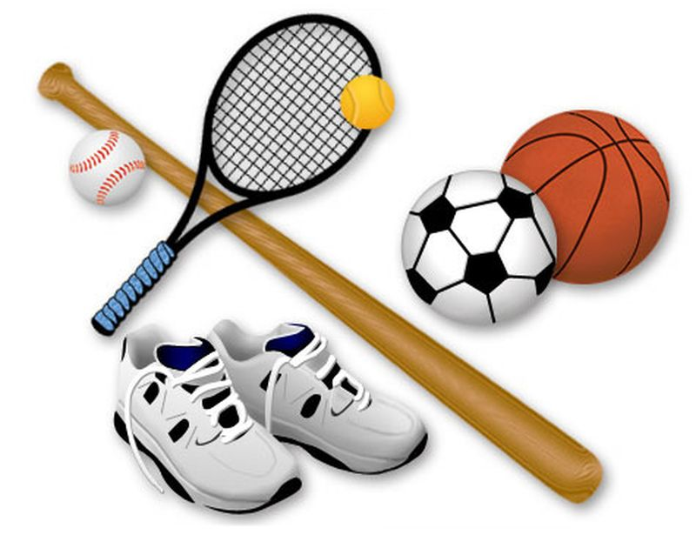

***Спортивное мероприятие «Весёлые старты»***

Дата проведения – 30 октября 2021 года.

Место проведения – спортивный зал.

Участники: 8 человек вместе с капитаном команды.

**Цель:**

- Укрепить здоровье, развить подвижность, сноровку, ловкость и умение..

- Воспитание чувства коллективизма, товарищества, взаимовыручки, творческого мышления.

- Пропаганда здорового образа жизни.

- Обеспечение активного отдыха ;  совершенствование физического развития.

**Задачи мероприятия:**

- Воспитывать понимание ценности здоровья, потребность быть здоровым, сильным.

- Развивать умение работать в коллективе и индивидуально.

- Развивать ловкость и быстроту реакции, внимание, совершенствовать скоростно-силовые качества.

- Активизировать учащихся, способствовать воспитанию взаимопомощи и коллективизма.

- Воспитывать чувство соперничества, умение побеждать и достойно проигрывать.

Для начала подготовила сценарий. Сценарий включал в себя состязание шести команд. В команду входит 10 человек, включая капитана, которые обязаны внимательно слушать ведущего. После каждого конкурса  командам объявляются баллы, которые они набрали.   В игре побеждает команда, набравшая большее количество баллов. За некорректное поведение во время мероприятия у команды могут снижаться баллы.

**Построение команд под музыку.**

**Гимн**

**Слова директору Кабаковой М.У**

**Выступление : песня**

**Ведущий:** Ни одно соревнование не обходится без судей. Сегодня судить наши команды будут …. (представление членов жюри)

**Ведущий:** Если хочешь стать умелым,

Сильным, ловким, смелым,

Научись любить скакалки,

Обручи и палки.

Никогда не унывай,

В цель мячами попадай.

Вот здоровья в чём секрет –

Всем друзьям – физкульт-привет!

Спорт, ребята, очень нужен,

Мы со спортом очень дружим.

Спорт – помощник!

Спорт – здоровье!

Спорт – игра!

Физкульт – ура!

**Ведущий:** Здравствуйте, дорогие коллеги и уважаемые гости! Нам очень приятно видеть всех Вас сегодня в нашем зале! Мы начинаем самую весёлую из всех спортивных и самую спортивную из всех весёлых игр – “Весёлые старты”! И наш спортивный зал превращается в весёлый стадион! Участники соревнований будут состязаться в силе, ловкости, смекалке, быстроте!

Мы начинаем соревнования.

**Конкурс «Представление команд»**

Представление команд (название, девиз , эмблема)

**Конкурс «Стройся!»**

Команды должны выстроиться в шеренгу в алфавитном порядке по фамилии. Как только они выполнят, кричат «Готовы!». Тренер проверяет. Затем команды должны выстроиться в шеренгу в алфавитном порядке по имени. Команды опять кричат «Готовы!». Тренер снова проверяет. После этого участники должны выстроиться в шеренгу по росту. Как только ребята выполнят задание, они опять кричат «Готовы!». Каждый раз, когда команда оказывалась первой, она зарабатывает 1 балл.

**Конкурс капитанов**

Капитаны должны правильно ответить на вопросы. За каждый правильный ответ — 2 балла.

➢ Сколько основных игроков в футбольной команде? (11 человек)

➢ До какого счета играют в волейболе? (До 25)

➢ Сколько минут в баскетбольном тайме? (20 минут)

➢ Чем играют в бадминтон? (Ракетками и воланом)

➢ Что такое «пас»? (Передача от одного игрока другому)

➢ Откуда в баскетболе забивают «одноочковый»? (Со штрафного)

➢ Сколько минут в футбольном тайме? (45 минут)

➢ Как по-другому называется настольный теннис? (Пинг- понг)

➢ Как называется короткая утренняя разминка? (Зарядка)

➢ Сколько человек в баскетбольной команде играет на площадке? (5 человек)

➢ Как в боксе называется явная победа? (Нокаут)

➢ Как называется спортивная площадка для тенниса? (Корт)

➢ За какую карточку удаляют с поля во время футбольного матча? (Красную)

➢ По какому виду спорта проводят Уимблдонский турнир? (Теннис)

➢ В каком виде спорта прославился Костя Дзю? (Бокс)

А теперь конкурс: **«Комическая эстафета»**

Инвентарь: 6 ложек, 6 теннисных шарика.

Каждый из участников бежит по очереди в руках держит ложку, в которой лежит теннисных шарика. Добегает до стула, кладет ложку с шариком и бегут обратно. Конкурс оценивается: победившей кто придет первым

1. **Конкурс “Прыжки с места”**

А теперь командой всей  
Дружно прыгай поскорей,  
Пусть от игрока игрок прыгнет,

Чтоб соперник взмок!

1. **Конкурс «Парный»**

Двое участников команды зажимают спинами мяч и бегут так к противоположной стене, где лежит обруч. Один участник становится в обруч, а другой возвращается к команде, зажимает мяч с другим участником и снова бежит к обручу. Так вся команда должна оказаться в обруче. Все вместе возвращаются назад.

Команда, которая справится первой, получает 5 баллов.

**Ведущий:** А теперь немного отдохнем. Я буду читать стихи, а вы, где нужно, мне дружно помогайте.

Я начну, а вы кончайте,

Дружно хором отвечайте.

Игра веселая футбол,

Уже забили первый... (гол).

Вот разбежался сильно кто-то

И без мяча влетел... (в ворота).

А Петя мяч ногою хлоп

И угодил мальчишке... (в лоб).

Хохочет весело мальчишка,

На лбу растет большая... (шишка).

 Но парню шишка нипочем,

Опять бежит он за... (мячом).

С этим заданием мы справились, продолжим эстафеты.

1. **Конкурс «Мое имя»**

Участники должны добежать до стены. Там на стуле должен лежать листок и карандаш. Ребята должны написать свою фамилию, имя и отчество полностью. Победителем будет та команда, которая не только быстрее всех закончит, но и напишет аккуратно и разборчиво. За победу команде начисляется 5 баллов.

1. **Конкурс «Мастер спорта»**

Команды по очереди называют различные виды спорта. Выигрывает та команда, которая окажется более эрудированной.

1. **Конкурс «Передача мяча через голову»**

Команда становится в шеренгу. Первый участник передает второму на вытянутых руках баскетбольный мяч. Второй передает третьему и так далее. Когда последний игрок получает мяч, он встает перед первым участником и снова передает мяч назад. Выигрывает та команда, чей лидер, который в начале конкурса стоял впереди шеренги, окажется снова на своем месте. За победу в конкурсе команда получает 10 баллов.

1. **Конкурс «Попади в кольцо»**

Команда выбирает одного участника, который будет «вратарем». Он стоит на расстоянии 5 метров от команды. Каждый участник должен бросить мяч, а «вратарь» поймать его. За каждое попадание команда получает 1 очко. Команды выступают по очереди.

1. **«Интеллектуальный конкурс»**

- И пока команды отдыхают, а жюри подводит итоги, я приглашаю вас принять участие в олимпийской викторине. Вы ответите на мои вопросы, и те болельщики, которые дадут правильный ответ, получат 1 жетон.

Сила знаний всем известна,  
Надо знания ценить,  
С книгой умной, интересной  
Стоит каждому дружить.

**Вопросы:**

1. Какого цвета олимпийский флаг? (Белый)

2. Сколько колец на олимпийском флаге? (Пять колец)

3. Какая страна является родиной Олимпийских игр? (Греция)

4. Через сколько лет проходят летние Олимпийские игры? (Через четыре года)

5. Кому посвящались олимпийские игры в Древней Греции? (Богу богов Зевсу)

6. Какого цвета олимпийские кольца? (Синий, черный, красный, зеленый, желтый.)

7. Чем награждается чемпион современных Олимпийских игр? (Золотой Олимпийской медалью)

8. Девиз олимпийских игр? (Быстрее, выше, сильнее)

9. Кто был инициатором начала олимпийского движения? (П. Кубертен)

10. Чем награждали чемпиона Олимпийских игр, в Древней Греции? (Оливковым венком)

11. Сколько золота содержит Олимпийская медаль? (Не менее 6 граммов)

12. Принимают ли участие в олимпиаде дети до 16 лет? (Нет, только с 18)

13. Участвуют ли в олимпиаде женщины? (Да)

**Конкурс «Ядро барона Мюнхаузена».**

Оседлать ядро, зажав его между ногами. По сигналу проделать путь до флажка и обратно. Если шарик - ядро лопнет, то игрок выбывает из игры.

**Ведущий:**

А теперь отгадайте загадки.

Не похож я на коня,

А седло есть у меня.

Спицы есть, они, признаться,

Для вязанья не годятся.

Не будильник, не трамвай,

А звоню я, то и знай. (Велосипед)

Сижу верхом не на коне,

А у туриста на спине. (Рюкзак)

По пустому животу

Бьют меня — невмоготу!

Метко сыплют игроки

Мне ногами тумаки. (Футбольный мяч)

Не пойму, ребята, кто вы?

Птицеловы, рыболовы?

Что за невод во дворе?

- Не мешал бы ты игре!

Ты бы лучше отошел,

Мы играем в... (волейбол).

Когда весна берет свое

И ручейки бегут звеня,

Я прыгаю через нее,

Ну, а она — через меня. (Скакалка)

**Конкурс "Без тапочек"**

На старте каждый участник стоит в одной тапочке. Вторые находятся в коробке на другом конце зала. По сигналу вся команда бежит к коробке, и каждый надевает свою вторую тапочку, затем все выстраиваются в одну шеренгу по росту.

**Конкурс «Тайный апельсин»**

У противоположной стены в одном мешке лежит апельсин, а в остальных теннисные мячики. Каждый участник имеет право взять только один мешок. Посмотреть, что в мешке, можно лишь, когда вернешься к команде. За победу самые удачливые и быстрые получают 5 баллов.

**Конкурс "Не урони мяч"**

Два участника стоят лицом друг к другу, удерживают большой мяч одной рукой и бегут к определенной отметке, где меняют руки и возвращаются к своей команде.

**Ведущий:** А теперь последняя эстафета: **«Поймай и присядь»**

*Инвентарь:*2 обруча, 2 мяча.

Команды выстраиваются за линией старта в колонну по одному. Капитаны становятся напротив своих команд лицом к ним на расстоянии 3-5 метров.

Раздается сигнал к началу игры, и капитан бросает мяч первому игроку своей команды. Тот должен его поймать, послать обратно и присесть. Затем капитан бросает мяч второму игроку и т. д. Игра продолжается до тех пор, пока все игроки команд не присядут. Побеждает та команда, которая быстрее выполнит задание.

Конкурс оценивается: победившей команде 2 балла, а проигравшей  1 балл.

**Ведущий:** Пока жюри подводит итоги, я задам вам несколько спортивных загадок. Можете отвечать все хором.

 Он лежать совсем не хочет.

Если бросить, он подскочит.

Бросишь снова, мчится вскачь,

Ну, конечно – это…. (мяч)

Этот конь не ест овса,

Вместо ног – два колеса.

Сядь верхом и мчись на нем,

Только лучше правь рулем. (велосипед)

Ясным утром вдоль дороги

На траве блестит роса,

По дороге едут ноги

И бегут два колеса.

У загадки есть ответ –

Это мой … (велосипед)

Он на вид — одна доска,

Но зато названьем горд,

Он зовется…

(Сноуборд)

На снегу две полосы,

Удивились две лисы.

Подошла одна поближе:

Здесь бежали чьи-то …

(Лыжи)

Силачом я стать решил,

К силачу я поспешил:

- Расскажите вот о чем,

Как вы стали силачом?

Улыбнулся он в ответ:

- Очень просто. Много лет,

Ежедневно, встав с постели,

Поднимаю я …

(Гантели)

Палка в виде запятой

Гонит шайбу пред собой.

(Клюшка)

Есть лужайка в нашей школе,

А на ней козлы и кони.

Кувыркаемся мы тут

Ровно сорок пять минут.

В школе – кони и лужайка?!

Что за чудо, угадай-ка!

(Спортзал)

**Заключительная эстафета**

Переьягивание каната

**Ведущий:** Вот и закончился наш спортивный праздник. Мы поздравляем победителей и просим не унывать побежденных. Ведь самое главное – не победа, а участие. Все участники команд показали свою ловкость, силу, быстроту. А главное – получили заряд бодрости. Занимайтесь спортом, укрепляйте своё здоровье, развивайте силу и выносливость! До новых встреч!